Toastbrot mit Weizensauer
… und Honig für Sandwich und einfach zum toasten.
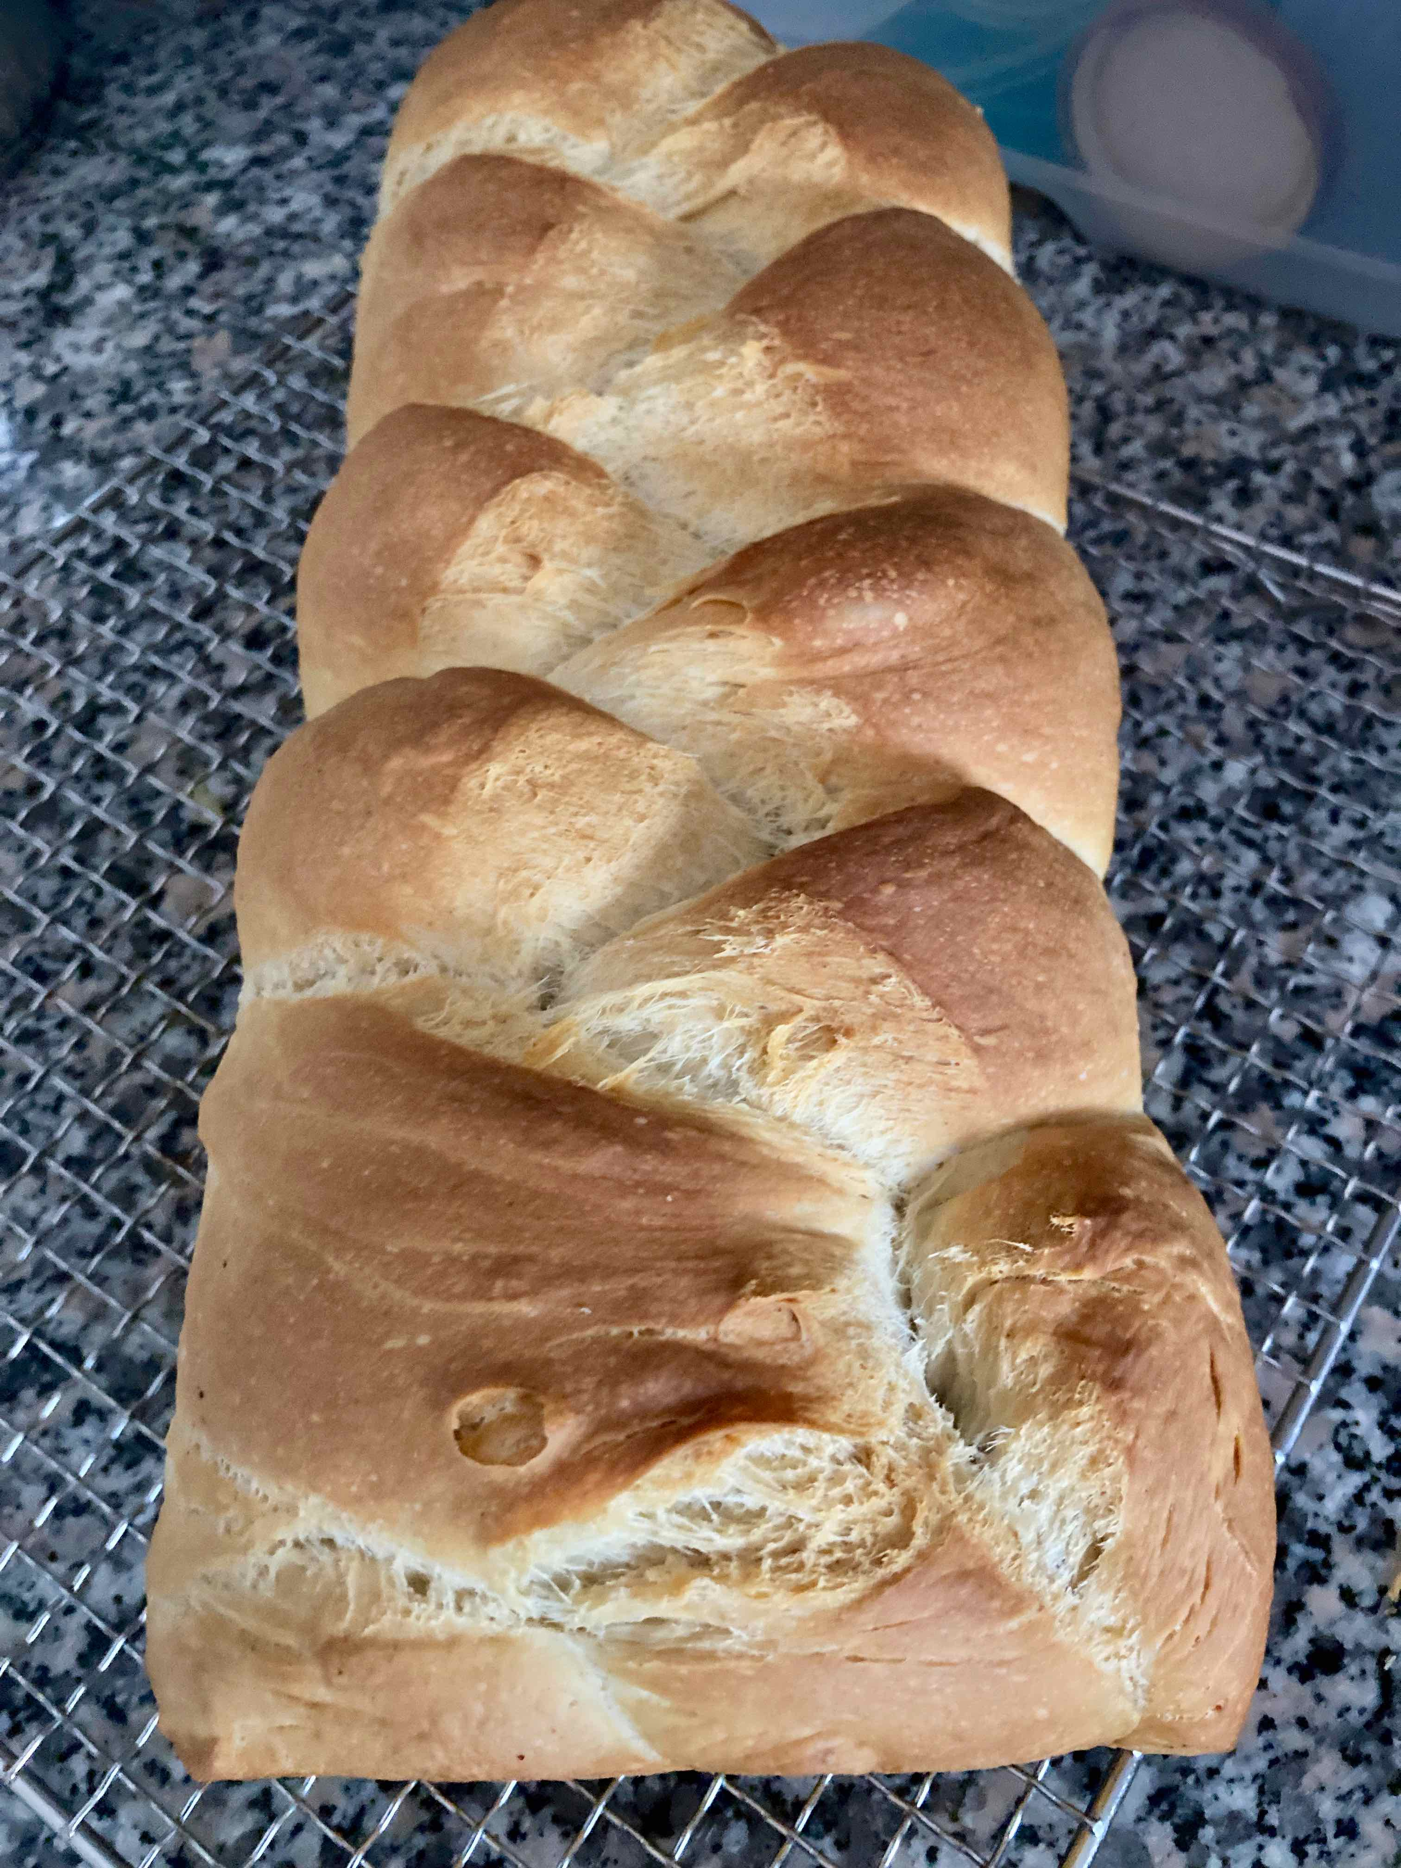 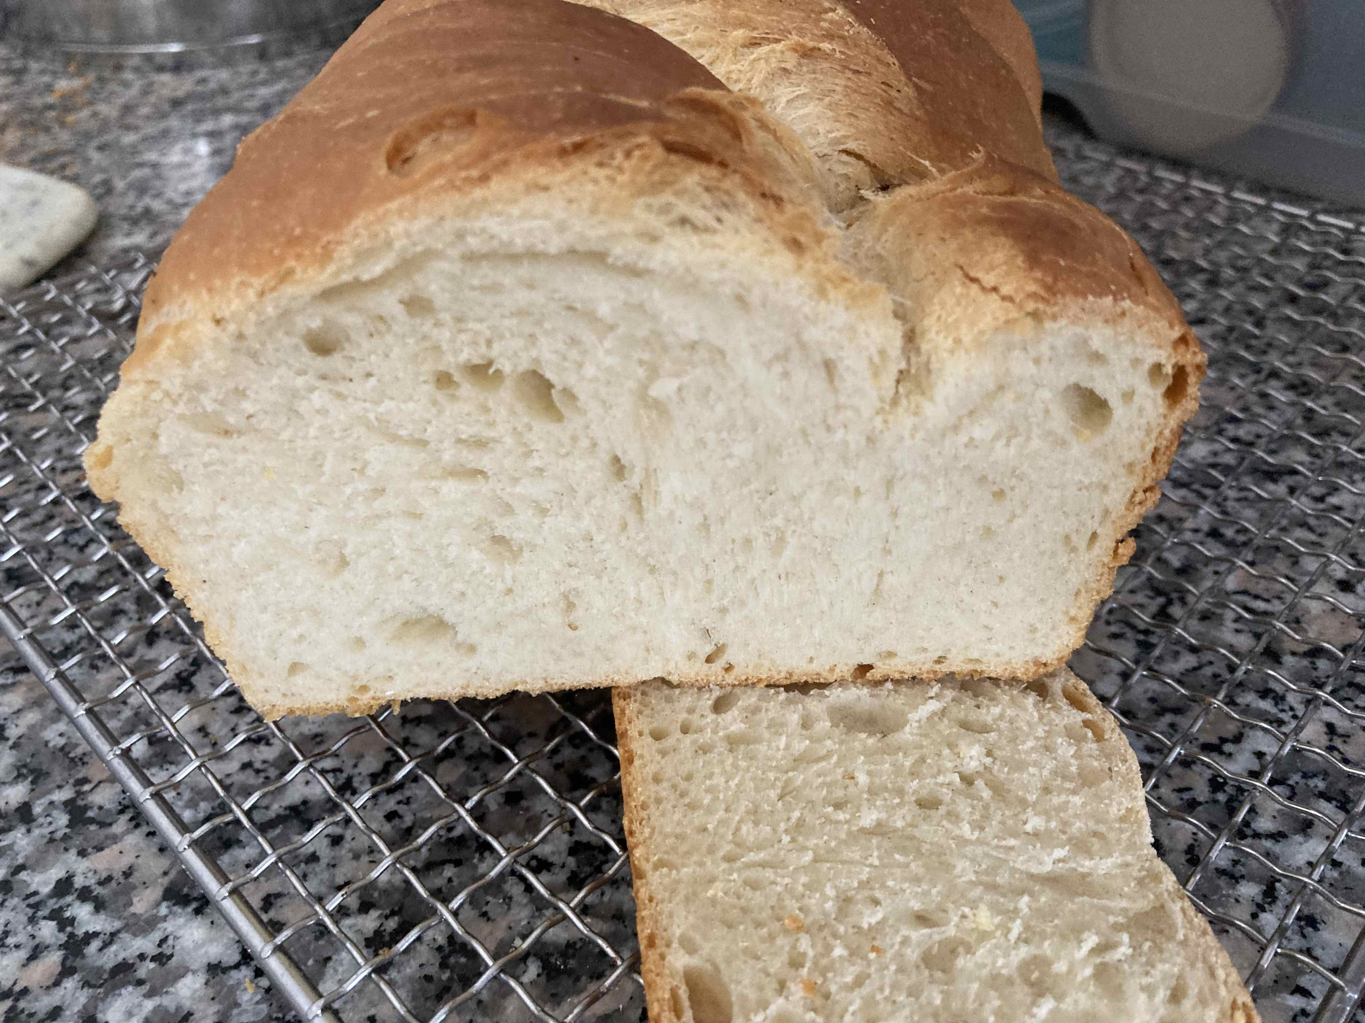
Mein erstes selbst entwickeltes Toastbrot.
Jedoch für meine Kastenform etwas zu wenig Teig.
Daher eine Anpassung für zwei „Ultra“ Kastenformen. Dieses entspricht Faktor 1,5 des Grundrezept
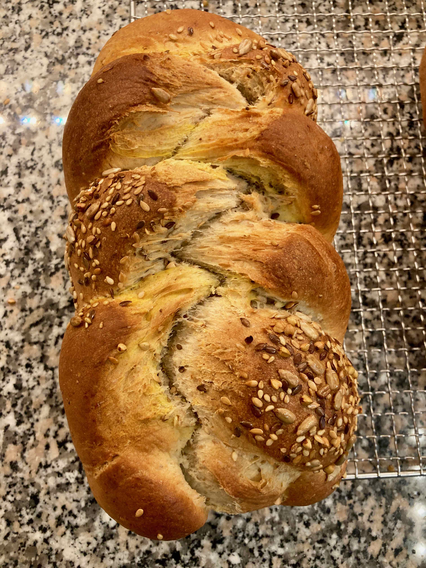mit 6 Kornmix

Zutaten: für 2 Ultra-Kastenformen
für den Sauerteig: ASG
225 g Wasser
225 g Weizenmehl
30 g Weizensauerteig (ASG)
für den Hauptteig:
360 g Vollmilch
ASG Weizensauerteig
30 g Frischhefe oder 9 gr. Trockenhefe (3 Messlöffel )
15 g Honig
75 g Zucker
30 g Salz
100 g Butter kalt
750 g Weissmehl Type 550
Zubereitung:
Für das ASG alle Zutaten glatt rühren und abgedeckt für 12-16 Std. bei Raumtemperatur reifen lassen. Ggf. können vom Zucker 10 g. mit zugegeben werden.
Das ASG mit der Milch im Anschlagkessel auflösen. Hefe und Honig zugeben und an einem warmen Ort für 20 min. aktivieren (stehen lassen).
Alle weitere Zutaten, für den Haupteig, in die Schüssel (Anschlagkessel) geben und auf kleiner Stufe für 3 Min. mischen. Dann auf höherer Stufe (2) für 10 Min. weiter kneten. Mit der Fensterprobe prüfen und ggf. einige Zeit weiter kneten. Den Teig 1 Std. gehen lassen. Nach 30 Min. „dehnen und falten“ danach abgedeckt weiter gehen lassen.
Den Teig dritteln und zu stränge (etwas länger als die Kastenform) formen. Diese Rollen 10 Min. ruhen lassen. Aus diesen diesen 3 Strängen einen Zopf flechten und in die gebutterten Kastenform legen.
Backofen auf 200°C vorheizen. Das Brot in der Kastenform nun mit recht viel Dampf einschieben und 55 Min. mit abfallender Hitze, 180°C backen. Das Brot sofort nach dem Backen ausformen und auf einem Gitter auskühlen lassen.

Tip:
Das Flechten zu einem Zopf gibt der Krume eine schöne Spannung und die Oberfläche bekommt eine interessante Optik.
Historie:
30.3.22 Ansatz erster Versuch des eigenen Rezept
4.3.22 Anpassung des Rezept für zwei Ultra-Kastenform

Brote
Essen und Mehr

